Муниципальное бюджетное учреждение дополнительного образования
Новосибирского района Новосибирской области
«Станция юных натуралистов»
Объединение «Проектируем будущее»

Номинация – «Жизнь леса»
Исследовательская работа

ВИДОВОЙ СОСТАВ И РАСПРОСТРАНЕНИЕ ПЕРВОЦВЕТОВ
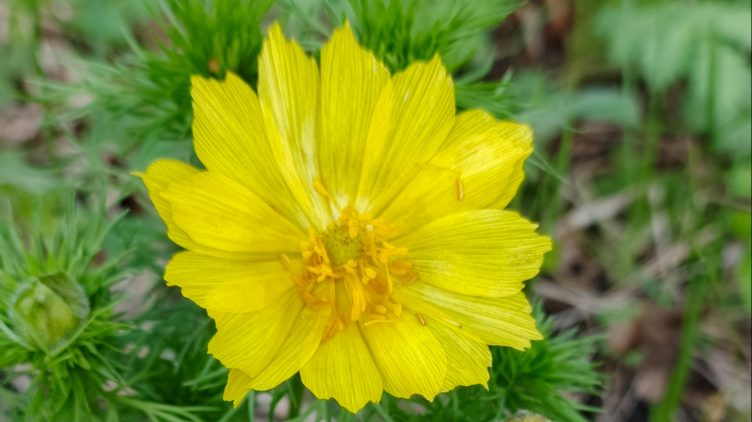
НА ПОЛЯНАХ КРАСНООБСКОЙ РОЩИ

Выполнила:
Бабина Александра Павловна, 12 лет

Руководитель работы:
Попова Татьяна Владимировна,
педагог дополнительного образования МБУДО НР «СЮН».

Краснообск 2025
ОГЛАВЛЕНИЕ
Название раздела | Стр.
Введение | 3
- Библиографический обзор | 4
- Методика | 5
- Результатыи обсуждение | 7
Выводы | 11
Список источников информации | 12
Приложение | 13
ВВЕДЕНИЕ
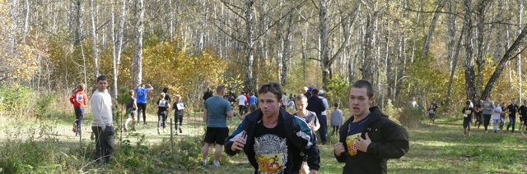
Весной мы с группой юннатов участвовали в наблюдениях Русского географического общества. Нам предложили с 1 марта до 30 мая наблюдать за фенофазами цветущих растений. Пока мы ходили по лесу, мы заметили, что красивые первоцветы встречаются не на всех полянах, а только на некоторых.
Рис. 1 Массовое спортивное мероприятие на поляне.

Изучать первоцветы нужно, чтобы понять, много ли их в природе и нужно ли организовать их охрану. Эти цветы мы видим только ранней весной. Например, на некоторых полянах леса растёт сон-трава. Она отцветает, и летом люди не знают, что она там растёт. Люди могут нечаянно разжечь там костёр или поездить машиной. И потом она больше не вырастет. На полянах часто проводят массовые мероприятия (рис. 1). Люди могут вытаптывать растения. Так мы можем уничтожить их.
Первоцветы нужны, чтобы кормить насекомых, которые пробуждаются ранней весной, ведь других цветов с нектаром ещё нет. Своими семенами первоцветы кормят некоторых насекомых, например, муравьёв. Поэтому они очень нужны природе, а природа нужна людям. А без насекомых опылителей у нас не будет еды. Поэтому первоцветы нужно оберегать.
Чем больше в природе видов, тем надёжнее вся природа. Поэтому людям нужно сохранять не какие-то виды, а всё вместе.

Цель – определить видовой состав и распространение первоцветов в Краснообской роще.
Задачи:
- оценить распространённость первоцветов по полянам Краснообской рощи;
- определить видовое разнообразие первоцветов;
- оценить необходимость охраны отдельных видов или снижения нагрузки на поляны.
Объекты исследования – первоцветы.
Предмет исследования – встречаемость на полянах.
Гипотеза – есть редкие первоцветы для нашей рощи, которые встречаются не везде, и поэтому их нужно охранять.
Личный вклад исполнителя. Работа выполнена в группе. Бабина Александра больше всех вместе с педагогом и учениками других групп ходила в лес искать и фотографировать первоцветы.
Вместе с педагогом сформулировал тему работы, вела дневник наблюдений, рисовала карту, провела анализ результатов и сделала выводы.

- БИБЛИОГРАФИЧЕСКИЙ ОБЗОР
Первоцветы – это многолетние травянистые растения, которые появляются и цветут одними из первых после схода снега, часто до распускания листьев на деревьях [1].
К ним относятся подснежники, прострел, ветреница, медуница, а также представители рода примула и другие. Они отличаются быстрым циклом развития: зацветают, образуют плоды и семена, а затем уходят в покой до следующей весны.
Первоцветы расцветают, когда листья деревьев и трав не мешают ветру или насекомым их опылять. После цветения появляются плоды, а потом надземная часть растения отмирает. Остаётся только подземная часть.
У первоцветов небольшие размеры, поэтому они быстро вырастают, как только появляются проталины. У первоцветов в земле находится луковица, клубень или корневище, в которых запасены питательные вещества.
Первоцветы кормят своим нектаром первых весенних насекомых. На плодах некоторых первоцветов есть питательные выросты, которые любят муравьи. Муравьи распространяют семена таких первоцветов, как: фиалка, чистотел, хохлатка, медуница, яснотка, звездчатка, лютик, кандык [2].
Первоцветы – важная часть весенней экосистемы и объект охраны, так как многие виды находятся под угрозой из-за сбора в букеты и вытаптывания. Это приводит к их исчезновению в природе.
В Сибири из первоцветов встречаются ветреницы, медуница, хохлатка, кандык, фиалки, прострел, адонис, мать-и-мачеха.
Краснообская роща – это городской лес площадью 268 Га [3].
В ней есть редкие виды растений, занесенные в Красную книгу, такие как орхидея венерин башмачок, красоднев малый. Из первоцветов есть адонис весенний (горицвет), прострел обыкновенный (сон-трава), ветреница лесная (анемона), ирис русский (кукушкины слезки), медуница мягчайшая, фиалка собачья, сочевичник весенний [3, 4].

- МЕТОДИКА
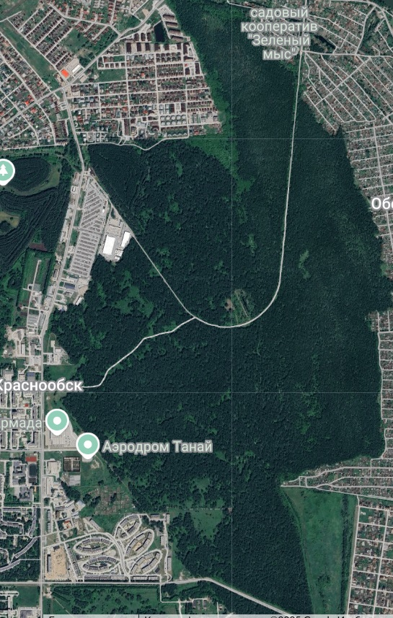
Исследование провели в Краснообской роще. На карте Краснообской рощи (рис. 1 а), отметили 17 полян (рис 1 – б).

2
5
7

8

3
655
1
9
10
4
11
12
13
14
15
16
17
Рис. 2 А – карта Краснообской рощи, Б – карта полян.

Потом мы пошли в лес и фотографировали все цветы в течение апреля – мая 2025 года.
Провели 10 наблюдений: 16 и 30 апреля; 4, 5, 10, 12, 14, 18, 21, 29 мая). Обследовали 17 полян и часть леса. На каждой поляне фотографировали все цветущие растения.
Названия видов мы определяли с помощью портала iNaturalist и «Определителя растений Новосибирской области» [4, 5].

Особенности полян:
Поляна 1 – это опушка леса на старте лыжни. Мимо неё люди идут на дачи. На ней весной много цветок, и люди их часто видят. Они могут думать, что так везде.
Поляны 2 и 3 находятся в лесу. Там мало ходят люди.
Поляна 4 – возле «Котлована» - горок для лыжников. Там есть увлажнённые, средние и сухие условия.
Поляна 5 находится рядом с насыпью и каждую весну там всё затопляется водой. Там мало что растёт.
Поляны 6, 7, 8, 9 и 10 находятся в лесу, где почти никто не ходит. Их было особенно интересно проверить.
Поляны 11 и 12 находятся рядом с насыпью и дорогой.
Поляны 13 и 14 – широкие поляны вдоль широких тропинок.
Поляна 15 – в лесу за промышленной постройкой на краю рощи.
Поляна 16 – в лесу за спортивным сооружением на краю рощи.
Поляна 17 – стартовая поляна многих мероприятий. Находится на краю рощи. Там край рощи был исторически.

- РЕЗУЛЬТАТЫ И ОБСУЖДЕНИЕ
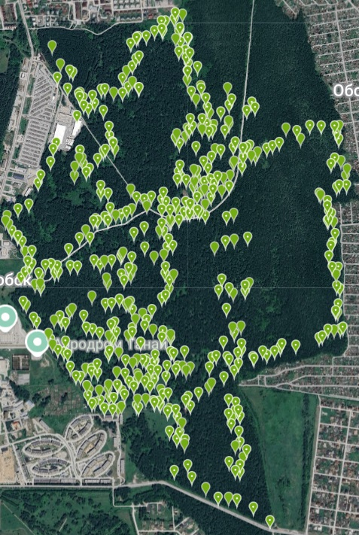
Всего мы сделали 1048 наблюдений растений (рис. 3). Это растения 141 вида. Среди них было 25 деревьев и кустарников и 8 таких растений, которые не цветут (папоротники и хвощи). И было 108 растений, которые могут цвести.
Рис. 3 Карта всех наблюдений за май – июнь в роще
Из этих 108 видов растений 54 вида цвели (рис. 4). Эти виды цвели и в лесу, и на полянах. Жёлтыми рамочками выделены первоцветы.
Цвели осоки и злаки. Их мы не учитывали в работе. Не стали учитывать зонтичные, такие как ребросемянник.
Из-за того, что весна была ранняя, то уже в мае зацвели такие летние виды, как нонея.
Для работы мы выбрали виды, которые считают первоцветами и красиво цветущие весенние виды (6 видов и 1 род, включающий 8 видов):
1. Адонис Весенний Adonis vernalis
2. Касатик Русский Iris ruthenica
3. Ветреница Лесная Anemonoides sylvestris
4. Медуница Мягкая Pulmonaria mollis
5. Мать-И-Мачеха Tussilago farfara
6. Прострел Раскрытый Pulsatilla patens
7. Фиалки – род Viola elatior
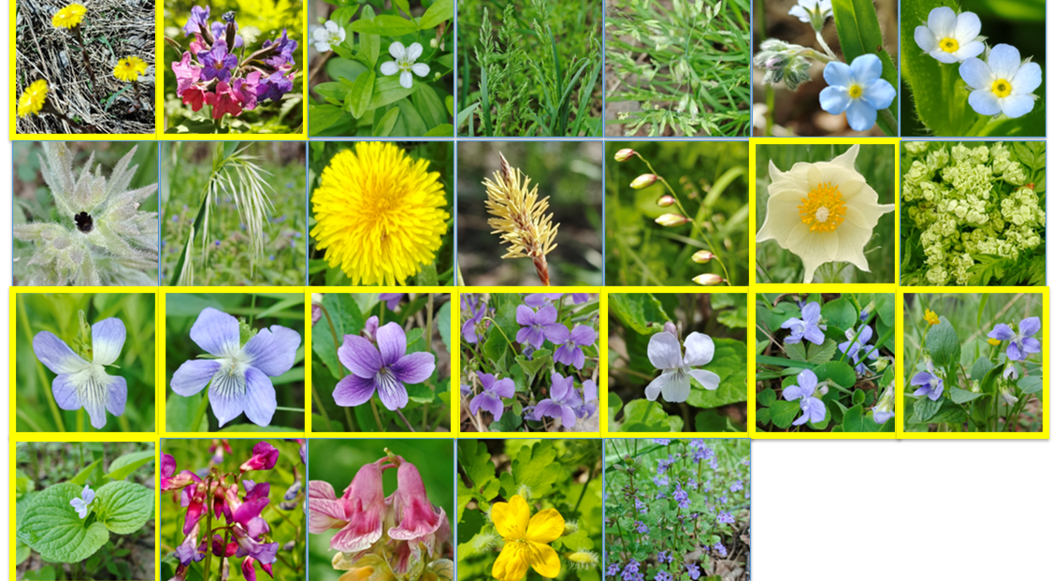
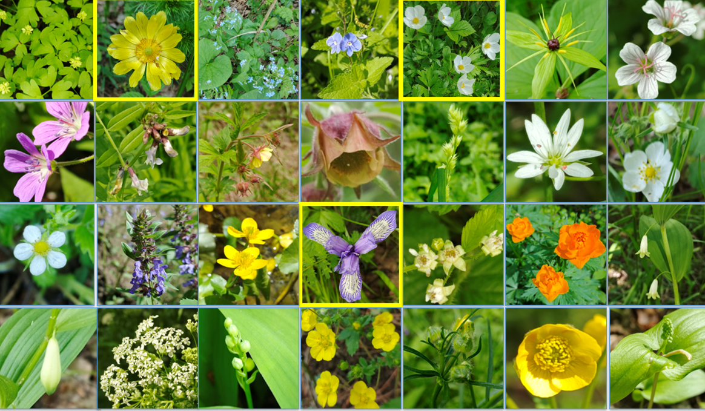
Рис. 4 Фото цветущих травянистых растений, встреченных в апреле-мае в роще.

Адонис весенний и медуница мягкая встречаются на 16 полянах из 17. Остальные цветы встречаются менее, чем на половине полян (таблица 1). На 5 поляне их не было, потому что она залита водой.
Только на 17-й поляне встречены все первоцветы (адонис весенний, касатик русский, ветреница лесная, медуница мягкая, мать-и-мачеха, прострел раскрытый, фиалки). Эта поляна особенная – на ней проводят поселковые мероприятия. И каждый год их становится больше.
На этой поляне люди видят первоцветы и могут подумать, что они есть во всём лесу. Но это не так. Нужно обратить внимание жителей на это для сохранения первоцветов.
Таблица 1 Встречаемость первоцветов на полянах.
Оранжевым отмечены виды, которые встречены почти на всех полянах, жёлтым – более, чем на половине, голубым – менее, чем на половине.
№ | Название | 1 | 2 | 3 | 4 | 5 | 6 | 7 | 8 | 9 | 10 | 11 | 12 | 13 | 14 | 15 | 16 | 17 | всего
1 | Адонис Весенний | 1 | 1 | 1 | 1 |  | 1 | 1 | 1 | 1 | 1 | 1 | 1 | 1 | 1 | 1 | 1 | 1 | 16
2 | Касатик Русский | 1 | 1 |  |  |  |  |  |  |  |  |  | 1 | 1 |  |  | 1 | 1 | 6
3 | Ветреница Лесная | 1 | 1 | 1 |  |  |  |  |  |  |  |  |  |  |  |  |  | 1 | 4
4 | Медуница Мягкая | 1 | 1 | 1 | 1 |  | 1 | 1 | 1 | 1 | 1 | 1 | 1 | 1 | 1 | 1 | 1 | 1 | 16
5 | Мать-И-Мачеха |  |  |  | 1 | 1 |  |  |  |  |  | 1 |  |  |  | 1 |  | 1 | 5
6 | Прострел Раскрытый | 1 |  |  | 1 |  |  |  |  |  |  |  | 1 | 1 | 1 | 1 |  | 1 | 7
7 | Фиалка | 1 |  |  | 1 |  | 1 | 1 | 1 | 1 | 1 | 1 | 1 |  | 1 |  | 1 | 1 | 12
Фиалки встречались на полянах от 0 до 11 раз (таблица 1). Фиалка селькирка была только в лесу. Чаще всего встречалась фиалка удивительная – на 11 полянах. Мы объединили род фиалка в одну группу. В дальнейшем планируем описать их распространение отдельно.
По результатам наблюдения мы составили шкалу встречаемости видов:
0-6 | 7-12 | 13-17
Редко встречаются | Средне встречаемые | Часто встречаемые
Редко встречаются касатик русский, ветреница лесная и, мать и мачеха. Средне встречаемые – прострел раскрытый и фиалки. Часто встречаются адонис весенний и медуница мягкая.
На рисунке 5-А показано распространение первоцветов на полянах. Каждый вид обозначен своим цветом.
Всего 1 вид встретили на поляне 5. Это затопляемое нарушенное местообитание возле дамбы.
На полянах 5-9 встречаются только адонис, медуница и фиалка опушенная. Эти поляны находятся на большой территории в северной части рощи. Туда редко заходят люди.
Больше всего видов встречено на стартовой поляне мероприятий, куда привозят машины с оборудованием и собирают по 400-1100 человек. Там проводят такие мероприятия как «Живи лес», «Лыжня России», «ЗаБег» (рис. 5-Б).

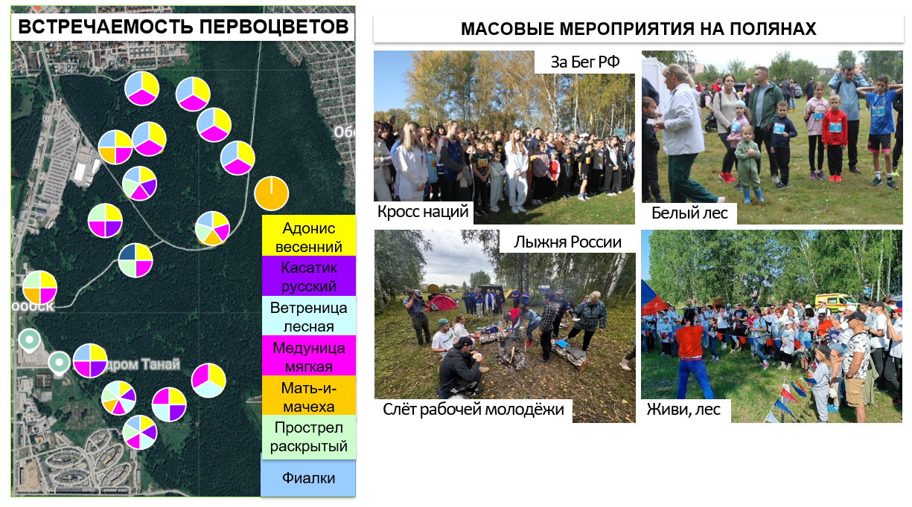
Рис. 5 А – встречаемость первоцветов на полянах, Б – массовые мероприятия на полянах.

Дополнительные наблюдения
За время исследования количество видов в проекте «Биоразнообразие Краснообской берёзовой рощи» увеличилось на 26 (с 219 до 245). Среди этих видов 16 получили исследовательский статус, а 10 требуют идентификации.
Мы обнаружили и определили цветущие весной травянистые растения: незабудка редкоцветковая, купена низкая, воробейник монетный, бруннера сибирская, фиалка Ирины, фиалка селькирка, фиалка собачья.
Фиалки чаще всего встречались не на полянах, а в затенённых местах. Изучение фиалок может стать темой нового исследования.
ВЫВОДЫ:
- в Краснообской роще обнаружено 54 раннецветущих вида травянистых растений;
- 14 видов первоцветов, среди которых 8 видов – это фиалки;
- на полянах встречается от 1 до 7 видов первоцветов;
- наибольшее число первоцветов растёт на поляне, на которой проводят массовые мероприятия – они нуждаются в охране.

Гипотеза подтвердилась. В роще есть первоцветы, которые встречаются редко. Например, ветреница лесная и касатик русский. Они нуждаются в защите. Мать-и-мачеха встречается редко, потому что лесные поляны – это не её основное местообитание. Она чаще всего растёт по обрывистым берегам водоёмов, карьерам, кюветам дорог, в местах с нарушенной почвой.

Перспективы работы
Обратиться в Администрацию посёлка с предложением ограничить нагрузку на поляну, на которой больше всего первоцветов.
Для этого на мероприятиях (рис. 6):
- организовывать ограждение зоны, где много цветов;
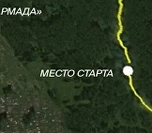
- выделить зону для машин только вдоль дороги.
Рис. 6 Предлагаемая схема размещения участников массовых мероприятий и транспорта на стартовой поляне.
Для любого транспорта
Можно находиться
Нельзя находиться

СПИСОК ИСТОЧНИКОВ ИНФОРМАЦИИ
- Тиунов Н. Первоцветы Северной Евразии, их привычки и непривычки. Испытатели природы. Апрель 2022 Url: https://clck.ru/3Qkghn (дата обращения 14.04.2025)
- Хабургаев А. Первоцветы и цветы запоздалые Элементы Ру, 15.1023 Url: https://inlnk.ru/4yY8Gm (дата обращения 14.05.2025)
- Описание березового леса («Краснообская роща») на территории МО р.п. Краснообск // Полонский М.А. и др Url: https://inlnk.ru/za6Rke (дата обращения 14.05.2025)
- Биоразнообразие Краснообской рощи – проект на iNaturalist Url: https://inlnk.ru/O1R7y6 (дата обращения 30.05.2025)
- Красноборов И.М., Ломоносова М.Н., Шауло Д.Н. Определитель растений Новосибирской области, Новосибирск: Наука, 2000

Приложение 1 Список из 141 видов, обнаруженных за время наблюдения в апреле-ме 2025 года в Краснообской роще
Зелёным отмечены растения, которые цвели (исключая осоки и злаки)

Деревья и кустарники
- Берёза Повислая Betula pendula
- Боярышник Кроваво-Красный
- Бузина Сибирская Sambucus sibirica
- Бузина Чёрная Sambucus nigra
- Вяз Род Ulmus
- Дуб Черешчатый Quercus robur
- Жимолость Татарская Lonicera tatarica
- Ива Козья Salix caprea
- Ирга Ольхолистная Amelanchier alnifolia
- Калина Обыкновенная Viburnum opulus
- Клён Ясенелистный Acer negundo
- Крушина Ломкая Frangula alnus
- Липа Сердцевидная Tilia cordata
- Лиственница Сибирская Larix sibirica
- Малина Обыкновенная Rubus idaeus
- Облепиха Обыкновенная Hippophae rhamnoides
- Осина Populus tremula
- Рябина Обыкновенная Sorbus aucuparia
- Рябина Сибирская Sorbus sibirica
- Свидина Белая Cornus alba
- Смородина Золотистая Ribes aureum
- Сосна Обыкновенная Pinus sylvestris
- Черёмуха Обыкновенная Prunus padus
- Шиповник Майский Rosa cinnamomea
- Яблоня Ягодная Malus baccata
Не цветковые растения:
- Кочедыжник Женский Athyrium filix-femina
- Плагиомниум Род Plagiomnium
- Страусник Обыкновенный Matteuccia struthiopteris
- Трентеполия Род Trentepohlia
- Хвощ Зимующий Equisetum hyemale
- Хвощ Луговой Equisetum pratense
- Щитовник Картузианский Dryopteris carthusiana
- Щитовник Мужской Dryopteris filix-mas
Растения, которые могут цвести
- Адокса Мускусная Adoxa moschatellina
- Адонис Весенний Adonis vernalis
- Бруннера Сибирская Brunnera sibirica
- Будра Плющевидная Glechoma hederacea
- Вероника Дубравная Veronica chamaedrys
- Ветреница Лесная Anemonoides sylvestris
- Вороний Глаз Обыкновенный Paris quadrifolia
- Герань Азиатская Geranium asiaticum
- Герань Лесная Geranium sylvaticum
- Горошек Заборный Vicia sepium
- Гравилат Майнсхаузена Geum × meinshausenii
- Гравилат Речной Geum rivale
- Ежа Сборная Dactylis glomerata
- Звездчатка Злаковая Stellaria graminea
- Земляника Зелёная Fragaria viridis
- Земляника Лесная Fragaria vesca
- Змееголовник Поникший Dracocephalum nutans
- Калужница Болотная Caltha palustris
- Касатик Русский Iris ruthenica
- Костяника Rubus saxatilis
- Купальница Азиатская Trollius asiaticus
- Купена Душистая Polygonatum odoratum
- Купена Низкая Polygonatum humile
- Купырь Лесной Anthriscus sylvestris
- Ландыш Майский Convallaria majalis
- Лапчатка Земляниковидная Potentilla fragarioides
- Лютик Многоцветковый Ranunculus polyanthemos
- Лютик Однолистный Ranunculus monophyllus
- Майник Двулистный Maianthemum bifolium
- Мать-И-Мачеха Tussilago farfara
- Медуница Мягкая Pulmonaria mollis
- Мёрингия Бокоцветковая Moehringia lateriflora
- Мятлик Луговой Poa pratensis
- Мятлик Однолетний Poa annua
- Незабудка Полевая Myosotis arvensis
- Незабудка Редкоцветковая Myosotis sparsiflora
- Нонея Тёмно-Бурая Nonea pulla
- Овсец Пушистый Avenula pubescens
- Одуванчик Лекарственный Taraxacum officinale
- Осока Род Carex
- Перловник Поникший Melica nutans
- Прострел Раскрытый Pulsatilla patens
- Ребросемянник Уральский Pleurospermum uralense
- Фиалка Высокая Viola elatior
- Фиалка Дубравная Viola nemoralis
- Фиалка Ирины Viola irinae
- Фиалка Опушённая Viola hirta
- Фиалка Селькирка Viola selkirkii
- Фиалка Скальная Viola rupestris
- Фиалка Собачья Viola canina
- Фиалка Удивительная Viola mirabilis
- Чина Весенняя Lathyrus vernus
- Чина Гороховидная Lathyrus pisiformis
- Чистотел Большой Chelidonium majus
- Бедренец Камнеломка Pimpinella saxifraga
- Бодяк Обыкновенный Cirsium vulgare
- Бодяк Полевой Cirsium arvense
- Бор Род Milium
- Борщевик Рассечённый Heracleum dissectum
- Бузульник Род Ligularia
- Валериана Лекарственная Valeriana officinalis
- Василисник Малый Thalictrum minus
- Вербейник Монетный Lysimachia nummularia
- Вероника Крылова Veronica krylovii
- Герань Сибирская Geranium sibiricum
- Горечавка Крупнолистная Gentiana macrophylla
- Горошек Однопарный Vicia unijuga
- Гравилат Городской Geum urbanum
- Двулепестник Канадский Circaea canadensis
- Дудник Лесной Angelica sylvestris
- Дудник Низбегающий Angelica decurrens
- Живокость Род Delphinium
- Звездчатка Бунге Stellaria bungeana
- Золотарник Гигантский Solidago gigantea
- Зопник Клубненосный Phlomoides tuberosa
- Иван-чай Узколистный Chamaenerion angustifolium
- Ирис Жёлтый Iris pseudacorus
- Кадения Сомнительная Kadenia dubia
- Кипрей Род Epilobium
- Клевер Луговой Trifolium pratense
- Клевер Ползучий Trifolium repens
- Крапива Двудомная Urtica dioica
- Кровохлёбка Лекарственная Sanguisorba officinalis
- Лабазник Вязолистный Filipendula ulmaria
- Лабазник Обыкновенный Filipendula vulgaris
- Лилия Царские Кудри Lilium martagon
- Лопух Паутинистый Arctium tomentosum
- Любка Двулистная Platanthera bifolia
- Лютик Ползучий Ranunculus repens
- Люцерна Род Medicago
- Недотрога Железистая Impatiens glandulifera
- Нивяник Род Leucanthemum
- Пастернак Посевной Pastinaca sativa
- Подмаренник Мягкий Galium mollugo
- Подмаренник Северный Galium boreale
- Подорожник Большой Plantago major
- Подорожник Дюрвиля Plantago urvillei
- Подорожник Средний Plantago media
- Репешок Волосистый Agrimonia pilosa
- Секция Acetosa
- Синеголовник Плоский Eryngium planum
- Сныть Обыкновенная Aegopodium podagraria
- Сурепка Род Barbarea
- Тмин Обыкновенный Carum carvi
- Троммсдорфия Крапчатая Hypochaeris maculata
- Черноголовка Обыкновенная Prunella vulgaris
- Щавель Конский Rumex confertus
- Ясколка Даурская Cerastium davuricum

